贝曼萨提亚中国管理中心

致萨提亚培训中心、萨提亚专业学习者：
庚子新春，中华民族正在面临重大考验，新型冠状病毒的肺炎疫情不仅影响人们的健康，而且影响我们正常的培训工作安排，这些变化会给我们自身，我们的组织团体带来挑战与考验。
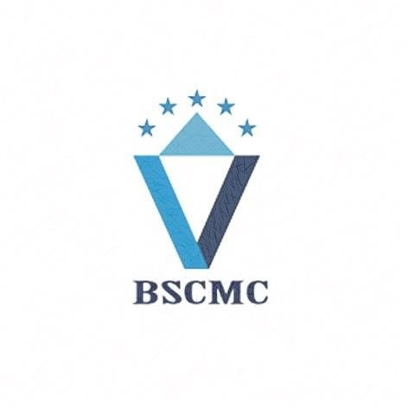
党和政府在积极组织抗击疫情的同时，还充分关注到疫情影响下的社会大众的心理问题。国家卫健委“应对新型冠状病毒感染的肺炎疫情联防联控工作机制”于 1 月 26 日发布《关于印发新型冠状病毒感染的肺炎疫情紧急心理危机干预指导原则的通知》，针对疫情开通心理支持热线和网络辅导服务。
为更好地发挥萨提亚模式对身心健康发展的积极作用，在抗击疫情的工作中做出更大贡献，我们向各萨提亚培训中心、萨提亚专业工作者提出以下倡议：

- 积极配合党和政府打贏抗击疫情的战役，遵从所在省市自治区、卫生防疫行政机构的安排，力所能及地做好本中心及中心会员心理安抚工作。
- 主动开展应对疫情的心理干预、心理知识宣传和心理咨询相关工作，以丰富的内容，快捷的渠道，专业的素养在抗击疫情中做出自己应有的贡献。
- 认真学习防疫知识，掌握自我防护技巧，仔细甄别网络信息，不传谣，不跟风，以自己科学的态度，稳健的心态影响周围人理性看待疫情。宣传教育不歧视感染者、疑似者、疫区接触者，所有人都是抗击病毒的资源。
- 认真研究在重大公共卫生事件背景下社会大众的心理反应，并提出解决思路和方法分享或运用在实际工作中。
- 注重团队协作和专业融合，积极联合其他中心、同行、相关学科专业人员共同研讨应对疫情心理问题的对策。
- 心理健康教育工作者要先保护好自己再做力所能及的工作。要劳逸结合，注意自我防护，不能让自己耗竭，所以尽可能以网络、电话等非接触方式提供服务，除非特殊需要获得到政府的特别邀请，不擅自为新型冠状病毒肺炎确诊或疑似患者，或有密切接触者提供现场服务。
- 做有胜任力的工作，确保提供专业服务的质量，心理咨询或危机干预过程中遇到困难应及时寻求专业督导，或转介给资深专业人士处理。
- 在专业工作中不夸大心理健康工作的作用，不传播未经证实的措施或方法，不以专业名义从事非专业的工作，不在专业工作中牟取不当利益。
- 谨守专业伦理，在专业服务中贯彻善行、责任、诚信、公正尊重的基本原则，不做有违专业伦理的事。

各位同仁，尽管这次疫情影响范围大，发展速度快，相信有党和政府的正确领导，医护人员和社会各界的共同努力，特别萨提亚同仁的全心投入，维持社会稳定，最终战胜疫情！

让我们带着希望与信任迎接每一天的曙光！

贝曼萨提亚中国管理中心
2020 年 2 月 3 日

